II LEGISLATURA
La Comisión de Derechos Humanos del Congreso de la Ciudad de México

CONVOCA

A las personas con discapacidad a participar en la consulta sobre la reforma de la Ley para la Integración al Desarrollo de las Personas con Discapacidad de la Ciudad de México.

Objetivo de la consulta.
El Congreso de la Ciudad de México publicará en su página de internet las reformas que hizo a la Ley para la Integración al Desarrollo de las Personas con Discapacidad; la Constitución Política de los Estados Unidos Mexicanos, la Constitución de la Ciudad de México y la Convención sobre los Derechos de las Personas con Discapacidad reconocen que las personas con discapacidad tienen derecho a opinar, decidir y vigilar, que se cumplan las decisiones sobre los temas que les afectan.

Las personas con discapacidad podrán opinar y decidir sobre lo que dice la ley.


La Constitución Política de los Estados Unidos Mexicanos es la Ley más importante de México.
Reformar.
Significa volver a hacer o modificar algo.

Formas de participación.
Las personas con discapacidad y sus organizaciones tendrán dos formas de participar en la consulta:
- La primera es a través de una Audiencia Pública.

- La segunda por medio de la elaboración de documentos que señalen en qué están de acuerdo y en qué están en desacuerdo con las reformas que se hicieron a la ley.

Audiencia Pública.
Es el diálogo entre las autoridades y los habitantes donde se pueden resolver controversias.

Las personas con discapacidad, sus representantes y sus organizaciones podrán registrarse antes del 28 de febrero del año 2023 para participar en la consulta.

Para registrarse tendrán las siguientes tres opciones:
- En persona.
El registro será en las oficinas de la Comisión de Derechos Humanos del Congreso de la Ciudad de México.

•De forma electrónica.
Las personas con discapacidad y sus organizaciones podrán enviar su solicitud de registro
al correo electrónico:

derechos.humanos@congresocdmx.gob.mx y
a través del micrositio que se encuentra en la página del Congreso: http://movilidad.congresocdmx.gob.mx/

El domicilio de la Comisión es:
Avenida Juárez número 60, Colonia Centro, Alcandía Cuauhtémoc, Ciudad de México.

El registro puede hacerse de lunes a viernes

de 10 de la mañana a 6 de la tarde.

A través del teléfono.
Las personas con discapacidad y sus organizaciones podrán llamar al 55 5130 1900
y marcar las extensiones 4409 y 4410
para solicitar su registro para participar en la consulta.


Las Audiencia Públicas.
Las audiencias públicas, serán el 1 de febrero al 15 de marzo del año 2023 y se llevarán a cabo en lugares
accesibles y de acuerdo a un calendario establecido. El horario será de 10 de la mañana a 3 de la tarde.

Participación a través de documentos.
Los materiales estarán en formatos accesibles
a través del micrositio que se encuentra en la página del Congreso: www.congresocdmx.gob.mx

Los documentos con sus opiniones y decisiones pueden ser:
- una carta
- un video
- un archivo de audio y
- una presentación con imagen y sonido.
Los documentos se recibirán desde el 2 de enero
y hasta el 28 de febrero del año 2023 en las oficinas de la Comisión de Derechos Humanos del Congreso de la Ciudad de México.

El domicilio de la Comisión es:
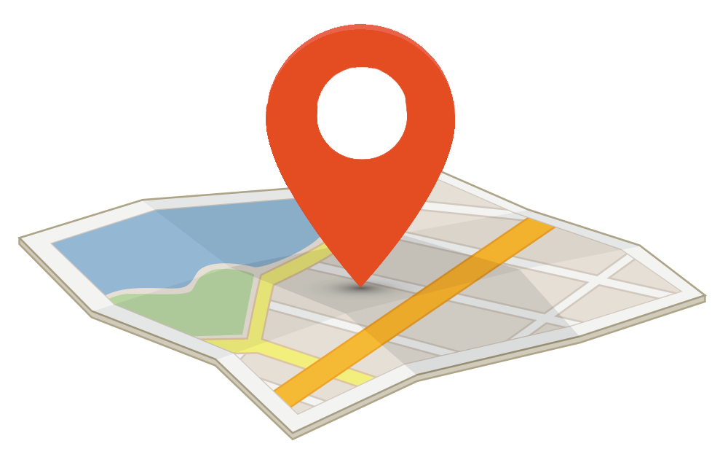
Avenida Juárez número 60, Colonia Centro, Alcaldía Cuauhtémoc, Ciudad de México.
Los documentos se recibirán de lunes a viernes

de 10 de la mañana a 6 de la tarde.

Los documentos también pueden entregarse a través del siguiente correo electrónico:
derechos.humanos@congresocdmx.gob.mx

- Transparencia y datos personales.
En la página de internet del Congreso de la Ciudad de México habrá información sobre la protección de los datos personales de las personas que participen en la consulta.

Dudas y Aclaraciones.


La Presidencia de la Comisión de Derechos Humanos del Congreso de la Ciudad de México resolverá cualquier duda o aclaración, relacionada con esta convocatoria. derechos.humanos@congresocdmx.gob.mx


Índice de lecturabilidad (S-Pazos) 67.24 Bastante fácil de leer. (F-Huerta) 7148 Algo fácil de leer.
Edad mínima para comprender el texto: 9 años. Tiempo de lectura: 3 minutos. Palabras de uso poco frecuente: 5/630

